3列：





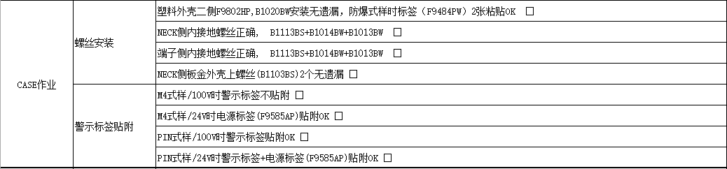

修改为：



4列：

小条目样式：

1. 填空 版本号正确无异常为<fill>，主板部番为F9482PB<fill>
2. 单选 外观无划伤，显示器面板纸使用正确<check>
3. 多选 外观无划伤<check> 显示器面板纸使用正确<check>
4. 填空+选择 整合1，2，3